企業人脈更深耕 個人輸入再強化
蒙恬科技新品發表 同時展現大器與細膩

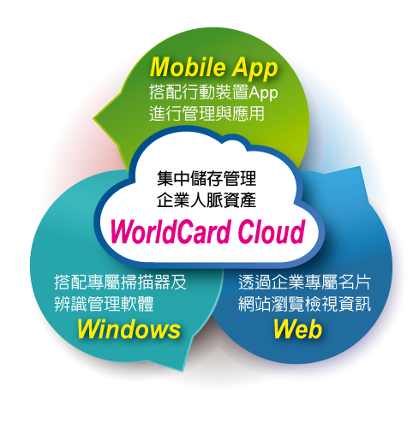
『在公司使用電腦、在家使用平板、在路途上使用手機…』這正是現代人每天生活的寫照，而這些裝置也不像以往只被當作娛樂工具，如何賦予更高的應用價值，一直是科技發展的重要方向。蒙恬科技近期多款主打商品，讓個人裝置成為生活中的隨身助理，處理大小事務，更幫助企業用戶整合各種管理平台並打造專屬的雲端客戶資料庫，讓人人都能享受便捷的數位生活。

深耕企業人脈 雲端整合共享
【WorldCard Cloud】為蒙恬科技今年度專為企業用戶打造的名片雲端管理系統，除了從員工的角度設想使用情境，提供「多管道建立」、「高效率管理」、「跨平台應用」等功能，讓使用者能夠將名片資訊直接辨識成為iPhone/Android手機、Windows/Mac電腦內的連絡資訊，方便未來進行撥打電話或視訊、傳送簡訊或郵件等各種聯繫工作；此外，亦從管理者的角度思考，規劃「權限分級化」、「多群組共享」、「人脈永經營」等應用，讓管理者可根據員工或部門分別規劃不同的權限，無論新增、修改、讀取等功能都能依據帳號獨立設定，所有聯絡資訊均儲存於專屬企業雲，亦可與企業既有的CRM或ERP系統進行整合。尤其是跨國公司往往無法完全掌控各地公司的客戶資訊，透過【WorldCard Cloud】能讓所有名片資訊真正成為公司資產，企業經營更顯宏觀大器。

強化個人輸入 多元行動應用
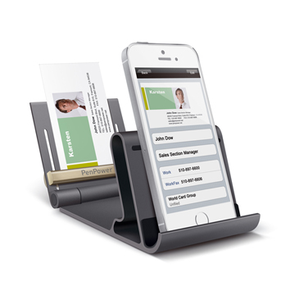
針對個人用戶，蒙恬科技則從多種輸入與應用需求著手，將辨識技術發揮地更為細膩。全新推出的【名片王Mobile Phone Kit】，延續名片王系列商品的超強優勢，提供「自動連續拍照辨識」、「手機/電腦/雲端同步」等功能，無論使用iPhone/Android手機都能避免手震、反光、陰影等問題，只要將手機與名片放上專屬立架，每分鐘即可處理高達30張名片，也能將資料與Windows/Mac電腦進行同步更新，對於業務、秘書或是個人工作室，絕對輕鬆又方便。
此外，蒙恬科技也針對快速辨識與輸入技術進行進階開發，推出各種新一代商品，【行動筆記王MyInk】不只單純辨識筆跡圖表，還能將您的親筆圖文「原位重現」! 口語說話就能輸入電腦的【語音速記王ViaTalk】、掃描即可輸入或翻譯的【藍牙掃譯筆WorldPenScan BT】等，都能大幅提升工作或學習效率，尤其是【行動筆記王MyInk】與【藍牙掃譯筆WorldPenScan BT】更能與行動裝置結合，成為個人化隨身輸入工具，市場好評不斷。

蔡義泰董事長表示：「蒙恬科技深知科技與生活是密不可分的，我們將秉持著『連結智慧‧看見不同』的企業精神，同步追求技術的創新與應用的創意，每項商品都希望帶給消費者『顛覆、改造、創新、進化、極致』的全新體驗與美滿藍圖，錯過絕對可惜。」即將展開的「國際電腦展Computex 2014」現場也將為各位展示蒙恬各款好評商品，歡迎各界人士蒞臨現場，感受蒙恬科技的創新與創意！
Computex 2014展覽訊息
- 展覽期間：2014/06/3 (週二) ~ 2014/06/7 (週六)
- 展覽時間：09：30 ~ 18：00 (週六16:00閉展)
- 展覽地點：台北世貿中心展覽一館 (台北市信義路五段5號)
- 蒙恬攤位：C0627

媒體聯絡人
陳虹曲 Ivy Chen
Email：ivy.chen@penpower.com.tw
Tel：+886-3-5722691 #373
Mobile：+886-953-188-039
Web：http://www.penpower.net
名片王雲端管理系統 WorldCard Cloud
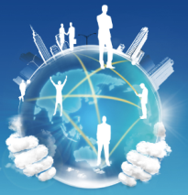
企業端：權限管理分工，人脈永續經營
- 建置自有專業名片雲服務，能滿足微企業、中小企業或大型企業各式需求
- 名片電子化並同步儲存公司伺服器，不因人員裝置異動中斷客戶關係經營
- 依據需求與屬性設定名片分類與管理
- 提供名片王企業版/個人版用戶升級方案
使用者：支援各式裝置，分級設定管理
- 可使用行動裝置或電腦上傳及檢視名片
- 直覺操作，提供建檔、查找、聯繫聯絡人及備註紀錄功能
- 可存取同群組資訊或跨部門分享
- 帳號分級管理，區隔不同權限功能
IT人員：程式設定簡易，後續維護輕鬆
- 提供細緻權限設定及群組分類功能
- 專人指導教學，程式安裝簡單易上手
- 紀錄並供查詢使用者所有操作狀況
- 支援自動備份，資訊復原功能
- 可整合應用於企業原有CRM / ERP資料庫

- 套裝內容
- Server：集中儲存管理企業人脈資產
- Mobile App：以專業行動裝置App進行管理及應用
- Windows：搭配獨家掃描器及辨識管理軟體
- Web Viewer：透過企業專屬名片網站瀏覽檢視資訊

- 系統需求
Sever端  - Intel E5-2420 1.9G/15M/6Core/95W  - 8GB RDIMM以上記憶體  - Windows Server 2008/2012  - MS SQL Server 2008/2012 | Client端  - 行動裝置：iOS/Android手機/平板，配有200萬畫素以上自動對焦鏡頭及Wifi/3G  - 電腦：Windows 8/7/Vista/XP  - 瀏覽器：IE9以上/Safari/Chrome/Firefox

名片王 Mobile
Phone Kit
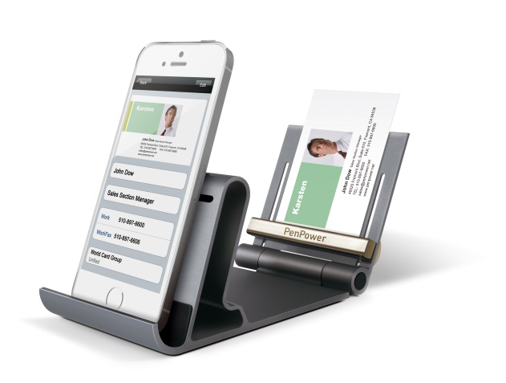
手機拍名片
- 專利設計：為iPhone/Android手機打造的鋁合金基座座，搭配可調式名片架，以最佳角度自動連續拍攝名片，無需擔心手震與光影問題，精準辨識繁中/簡中/英/日/韓等語系。
- 極致工藝：特殊圓弧手機座設計，手機直式/橫式陳列都穩固，視訊電話與影片欣賞更便利，貼心傳輸線槽設計，手機充電及資料傳輸免煩惱。
聯絡免煩惱
- 直覺聯繫：瀏覽聯絡資訊處即可點選快捷鍵，撥打電話、傳送簡訊、路徑規劃都能在最短時間內完成。
- 社群整合：智慧軟體可參照聯絡人資訊搜尋Facebook、Twitter、LinkedIn等社群網站，打造最生活化的人脈網絡。
電腦也同步
- 即時同步：手機、電腦與Gmail通訊錄均可同步，無論您使用何種裝置都能享受最即時、完整的聯絡資訊。
- 完整介面：電腦端的名片王軟體擁有完整管理介面，提供分類管理、快速查詢、郵件發送、Skype聯絡、印製標籤信封，並可與Outlook, Salesforce, ACT!等軟體交換資料。
人脈存雲端
- 輕鬆備份：按一鍵就能備存上傳聯絡資訊至雲端儲存空間，Dropbox、華為網盤都適用。
- 永續經營：打造專屬於您的人脈存摺，更換手機都無須擔心。

- 硬體規格與配件
硬體規格  - 硬體尺寸：66 x 132 x 80 mm  - 硬體重量：200 g  - 材質：铝合金、ABS | 包裝內容  - 基座  - 軟體光碟  - 軟體啟動需知  - 快速使用指南  - 產品保固註冊
- 系統需求
個人電腦  - Windows 8桌面模式/ 7/ Vista/ XP SP3  - Mac OS X version 10.6.8 以上 | 行動裝置  - iOS 6以上  - Android 2.3以上
行動筆記王MyInk
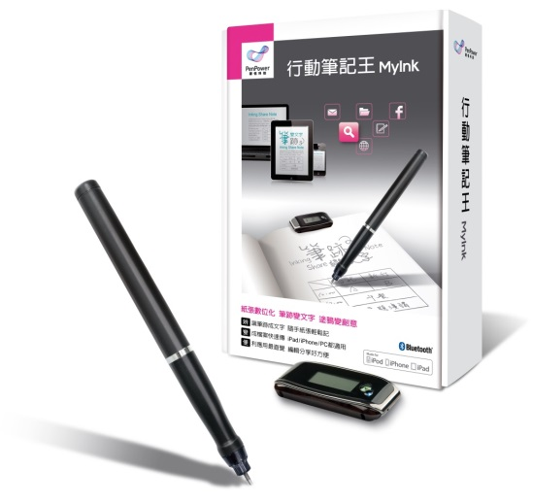
紙張數位化
- 辨識筆跡成文字 隨手紙張輕鬆記
- MyInk的小巧紙夾可以搭配任意紙張，隨手寫下的創意或記錄均可以無線傳送至iPad/iPhone或以USB傳輸至PC，並以數位筆跡的方式進行保存，同時滿足您外出或在辦公室的各種應用需求。
筆跡變文字
- 變成檔案快速傳 iPad/ iPhone/ PC都適用
- 透過專屬APP或電腦端軟體內建的文字辨識功能，讓筆跡直接變成數位文字，無需重複鍵盤輸入，也能輕鬆完成工作記錄或課堂報告，還能直接以關鍵字做內文搜尋，或是透過顏色或日曆管理文件各種紙本文件。
塗鴉變創意
- 便利應用最直覺 編輯分享好方便
- 搭配專屬APP即可自由設定筆跡呈現方式，還能搭配圖說文字、嵌入圖片，快速點選即可上傳至Facebook、微博，讓數位創作沒負擔。

- 硬體規格與配件
硬體規格  - 藍牙版本：v1.3；藍牙感應範圍約1m，視現場環境而定  - 電池：內含鋰電池，可透過USB充電  - 書寫區域：A4尺寸以下  - 儲存容量：約100張A4尺寸的筆記內容，視實際使用狀況而定  - 接收器：74 x 27.68 x 11.3mm/ 27g  - 筆：145.5 x 12mm/ 17.7g  *連接PC只適用於USB方式連接 | 包裝內容  - 接收器  - 數位筆  - 筆芯x 2  - USB線  - 皮套  - 快速使用指南  - 保固卡  *本包裝不含iPod/ iPhone/ iPad

- 系統需求
個人電腦  - Windows 8桌面模式/ 7/ Vista/ XP SP3 | 行動裝置：  - iPhone/ iPad iOS 5以上
語音速記王 ViaTalk
說話變文字
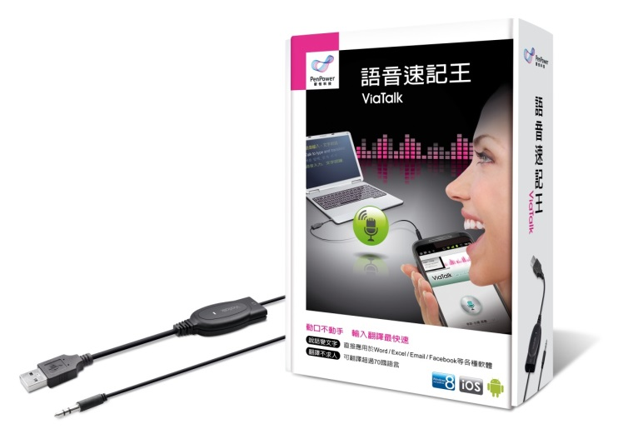
- 無須繁複的軟體安裝流程，只要搭配專屬APP，並連結您的智慧型手機與電腦，即可將口說文字直接輸入至電腦中，支援中/粵/英/日/韓/法/德/義/西語音輸入。
- 直接應用於Word/Excel/Email/Facebook等各種軟體，可搭配Word/Excel/PowerPoint/Email/Facebook等程式，每分鐘輕鬆輸入近200字。
- 貼心提供快捷符號與口說符號功能，可輕鬆透過點選或是直接口說的方式，將所需要的標點符號直接加入至文字段落中，方便又快速，無須特別記憶鍵盤位置或是切換輸入方式。

翻譯不求人
- 免打字，翻譯不求，直接口語輸入就能直接查看整句翻譯提供超過70種語系隨時轉換
，速度快、效率高。
- 溝通最需要的發音示範也提供給您，只要說您熟悉的語言，就能聆聽到各種翻譯後的發音結果，還可將辨識跟翻譯結果送到各種電腦軟體上繼續編輯。

- 硬體規格與配件
硬體規格  - 重量：30g  - 外觀尺寸：56 x 27 x 12 mm  - 3.5mm音源線長度：60cm | 包裝內容  - USB音源訊號傳輸線  - 領夾式麥克風  - 快速使用指南  - 保固卡

- 系統需求
PC  - Windows 8 / 7 / Vista / XP  - USB埠 | 行動裝置  - iPhone 4S以上機型搭配iOS 6以上系統  - Android 2.3以上作業系統
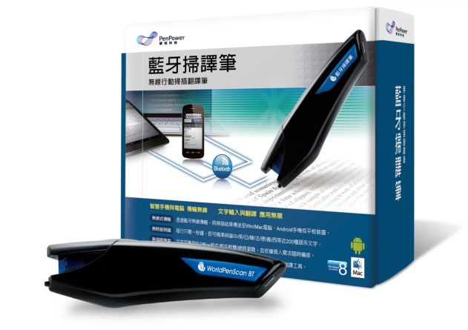
藍牙掃譯筆 WorldPenScan BT
無線式傳輸
- 整合藍牙無線傳輸技術，任何紙本文件即時將掃描結果傳送至Win/Mac電腦，或是Android手機或平板裝置中，每分鐘可輸入高達1000字。
- 商業模式掃描，可支援辨識條碼及OCR-A、OCR-B、MICR等銀行字型，快速輸入至電腦並避免人工所造成的錯誤，提昇工作效率！
無時差辨識
- 針對手機或平板裝置用戶，提供常用語系辨識功能，包含繁中/簡中/香港字/英/日/韓/法/德/義/西等語系。
- 針對電腦用戶提供完整的辨識核心，除了上述常用語系外，可辨識近200種語系。
無侷限應用
- 文字可應用於Office程式(Word/Excel/PowerPoint)、郵件程式(Outlook/Outlook Express/Web mail)，也可掃描至網頁各輸入框中，辨識後的文字亦可隨時編輯或修改。
- 電腦用戶或行動用戶均可藉由查詢快捷鍵，直接搜尋關鍵字詞，包含Google、YouTube、Wiki百科等常用網頁，外文資訊也能輕鬆收集資料。
無國界翻譯
- 使用者可直接查詢各單詞的完整說明、應用例句、發音示範。閱讀外語刊物或文件時，則可透過整段式翻譯功能讓使用者快速了解內文意義，閱讀效率最高。

- 硬體規格與配件
硬體規格  - 硬體尺寸：130 x 37 x 18.5 mm  - 重量：35g  - 連接介面：USB 2.0/藍牙版本v2.1+EDR  - 內建可充電式鋰電池  - 使用電壓：4.75-5.25V (<100mA)  - 掃描速度：15 cm/sec  - 可掃描字元尺寸：5~22 pt | 包裝內容  - 掃描筆  - USB傳輸線  - 軟體光碟  - 快速使用指南  - 註冊卡
- 系統需求
Windows電腦  - Windows 8 (桌面模式) / 7 / Vista / XP SP3作業系統  - USB埠 / 藍牙模組(WIDCOMM或Microsoft藍牙驅動程式) | Mac電腦  - Intel核心處理器  - Mac OS X 10.6以上之作業系統  - USB埠 / 藍牙模組 | Android手機或平板裝置  - Android 2.3以上之作業系統  - 100MB可用內部儲存空間  - 藍牙功能

